E/ECE/324/Rev.2/Add.134/Rev.1/Amend.1–E/ECE/TRANS/505/Rev.2/Add.134/Rev.1/Amend.1
26 January 2017
Соглашение
О принятии единообразных технических предписаний
для колесных транспортных средств, предметов
оборудования и частей, которые могут быть установлены
и/или использованы на колесных транспортных средствах,
и об условиях взаимного признания официальных утверждений, выдаваемых на основе этих предписаний*
(Пересмотр 2, включающий поправки, вступившие в силу 16 октября 1995 года)

Добавление 134 – Правила № 135
Пересмотр 1 – Поправка 1
Дополнение 1 к поправкам серии 01 – Дата вступления в силу: 25 августа 2016 года
Единообразные предписания, касающиеся официального
утверждения транспортных средств в отношении
их характеристик при боковом ударе о столб (БУС)
Настоящий документ опубликован исключительно в информационных целях. Аутентичным и юридически обязательным текстом является документ ECE/TRANS/WP.29/2015/71.

ОРГАНИЗАЦИЯ ОБЪЕДИНЕННЫХ НАЦИЙ

Пункт 1.1 изменить следующим образом:
«1.1 Настоящие Правила применяют к:
а) транспортным средствам категории М₁, имеющим полную массу транспортного средства до 3 500 кг; и
b) транспортным средствам категории N₁ при условии, что острый угол альфа (α), измеренный между горизонтальной плоскостью, проходящей через центр передней оси, и угловой поперечной плоскостью, проходящей через центр передней оси и точкой R сиденья водителя, как это показано на рисунке ниже, составляет менее 22,0º; или соотношение между расстоянием от точки R сиденья водителя до центральной точки задней оси (L101–L114) и расстоянием между центральной точкой передней оси и точкой R сиденья водителя (L114) − менее 1,30.
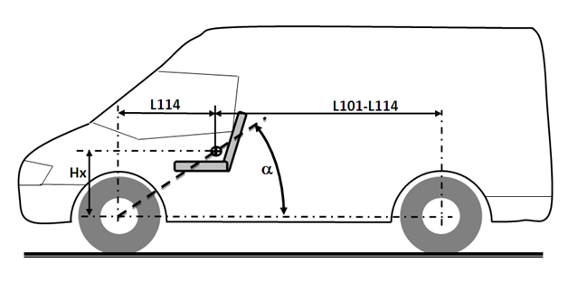»

* Прежнее название Соглашения: Соглашение о принятии единообразных условий официального утверждения и о взаимном признании официального утверждения предметов оборудования и частей механических транспортных средств, совершено в Женеве 20 марта 1958 года.
В соответствии с определением в Сводной резолюции о конструкции транспортных средств (СР.3), документ ECE/TRANS/WP.29/78/Rev.4, пункт 2, − http://www.unece.org/trans/main/wp29/wp29wgs/wp29gen/wp29resolutions.html.

